

|  |  |  |  |
| --- | --- | --- | --- |
| 活動名稱 | 109學年度第一學期性平教育教職員工輔導知能研習  《與你同行~校園中的輔導與性平議題》講座活動成果 | | |
| 活動地點 | 國際會議廳 | 活動對象 | 全校教職員工 |
| 活動日期 | 110年1月31日(日) | 參加人數 | 73 |
| 活動成效 | 透過舉辦研習，從性別平等教育的演進及性平法律條文法規，協助全校教職員工了解情感教育與性教育的意涵，認識及尊重不同性別的差異及性侵害、性騷擾、性霸凌等之防治教育，協助學生建立合適的行為準則，養成尊重他人的身體與保護自己身體的態度 | | |
| 活動照片 | | | |

**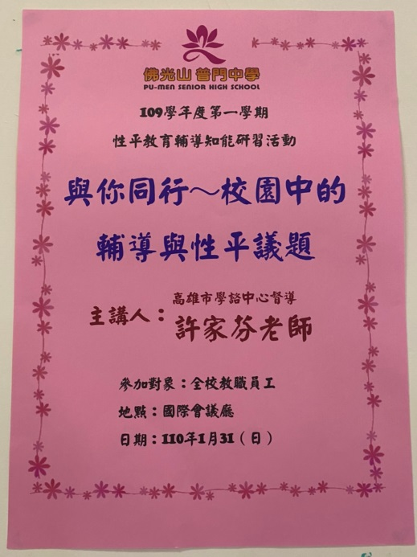 佛光山學校財團法人高雄市普門高級中學**

**109學年度第一學期性平教育輔導知能研習習成果照片**

|  |
| --- |
| **D:\1080501輔導室\輔導-活動照片\109學年度\1100131性平教育研習照片-教職員共識營\S__7930003.jpg** |
| 講師介紹輔導與性平議題的觀念 |
| **D:\1080501輔導室\輔導-活動照片\109學年度\1100131性平教育研習照片-教職員共識營\S__7930011.jpg** |
| 講師介紹輔導與性平議題的觀念 |

**佛光山學校財團法人高雄市普門高級中學**

**109學年度第一學期性平教育輔導知能研習習成果照片**

|  |
| --- |
| **D:\1080501輔導室\輔導-活動照片\109學年度\1100131性平教育研習照片-教職員共識營\S__7930016.jpg** |
| 講師介紹輔導與性平議題的觀念 |
| **D:\1080501輔導室\輔導-活動照片\109學年度\1100131性平教育研習照片-教職員共識營\S__7930021.jpg** |
| 專業豐富的講題吸引大家專注的聆聽 |

**佛光山學校財團法人高雄市普門高級中學**

**109學年度第一學期性平教育輔導知能研習習成果照片**

|  |
| --- |
| **D:\1080501輔導室\輔導-活動照片\109學年度\1100131性平教育研習照片-教職員共識營\S__7930019.jpg** |
| 專業豐富的講題吸引大家專注的聆聽 |
| **D:\1080501輔導室\輔導-活動照片\109學年度\1100131性平教育研習照片-教職員共識營\S__7930029.jpg** |
| 分組討論 |

**佛光山學校財團法人高雄市普門高級中學**

**109學年度第一學期性平教育輔導知能研習習成果照片**

|  |
| --- |
| **D:\1080501輔導室\輔導-活動照片\109學年度\1100131性平教育研習照片-教職員共識營\S__7930045.jpg** |
| 分組討論 |
| **D:\1080501輔導室\輔導-活動照片\109學年度\1100131性平教育研習照片-教職員共識營\S__7930040.jpg** |
| 分組討論 |

**佛光山學校財團法人高雄市普門高級中學**

**109學年度第一學期性平教育輔導知能研習習成果照片**

|  |
| --- |
| **D:\1080501輔導室\輔導-活動照片\109學年度\1100131性平教育研習照片-教職員共識營\S__7930033.jpg** |
| 分組討論 |
| **D:\1080501輔導室\輔導-活動照片\109學年度\1100131性平教育研習照片-教職員共識營\S__7930056.jpg** |
| 分組討論 |

**佛光山學校財團法人高雄市普門高級中學**

**109學年度第一學期性平教育輔導知能研習習成果照片**

|  |
| --- |
| **D:\1080501輔導室\輔導-活動照片\109學年度\1100131性平教育研習照片-教職員共識營\S__7930065.jpg** |
| 專業豐富的講題吸引大家熱烈的回應 |
| **D:\1080501輔導室\輔導-活動照片\109學年度\1100131性平教育研習照片-教職員共識營\S__7930060.jpg** |
| 專業豐富的講題吸引大家熱烈的回應 |

**佛光山學校財團法人高雄市普門高級中學**

**109學年度第一學期性平教育輔導知能研習習成果照片**

|  |
| --- |
| **D:\1080501輔導室\輔導-活動照片\109學年度\1100131性平教育研習照片-教職員共識營\S__7930059.jpg** |
| 專業豐富的講題吸引大家熱烈的回應 |
| **D:\1080501輔導室\輔導-活動照片\109學年度\1100131性平教育研習照片-教職員共識營\S__7930074.jpg** |
| 專業豐富的講題吸引大家專注的聆聽 |

**佛光山學校財團法人高雄市普門高級中學**

**109學年度第一學期性平教育輔導知能研習習成果照片**

|  |
| --- |
| **D:\1080501輔導室\輔導-活動照片\109學年度\1100131性平教育研習照片-教職員共識營\S__7930076.jpg** |
| 專業豐富的講題吸引大家專注的聆聽 |
| **D:\1080501輔導室\輔導-活動照片\109學年度\1100131性平教育研習照片-教職員共識營\S__7930077.jpg** |
| 演講過程講師與教師們的互動 |

**佛光山學校財團法人高雄市普門高級中學**

**109學年度第一學期性平教育輔導知能研習習成果照片**

|  |
| --- |
| **D:\1080501輔導室\輔導-活動照片\109學年度\1100131性平教育研習照片-教職員共識營\S__7930079.jpg** |
| 演講過程講師與教師們的互動 |
| **D:\1080501輔導室\輔導-活動照片\109學年度\1100131性平教育研習照片-教職員共識營\S__7930068.jpg** |
| 演講過程講師與教師們的互動 |

**佛光山學校財團法人高雄市普門高級中學**

**109學年度第一學期性平教育輔導知能研習習成果照片**

|  |
| --- |
| **D:\1080501輔導室\輔導-活動照片\109學年度\1100131性平教育研習照片-教職員共識營\S__7930078.jpg** |
| 演講過程講師與教師們的互動 |
| **D:\1080501輔導室\輔導-活動照片\109學年度\1100131性平教育研習照片-教職員共識營\S__7930082.jpg** |
| 豐富的課程獲得熱烈的回應 |

**佛光山學校財團法人高雄市普門高級中學**

**109學年度第一學期性平教育輔導知能研習習成果照片**

|  |
| --- |
| **D:\1080501輔導室\輔導-活動照片\109學年度\1100131性平教育研習照片-教職員共識營\S__7930080.jpg** |
| 豐富的課程獲得熱烈的回應 |
| **D:\1080501輔導室\輔導-活動照片\109學年度\1100131性平教育研習照片-教職員共識營\S__7930086.jpg** |
| 校長致贈感謝狀 |